 Arbeitsblatt Teil 1: Energiebedarf

Lesen Sie zuerst alleine das Fallbeispiel und folgen Sie dann den Angaben auf diesem Arbeitsblatt:

**Fallbeispiel**:

Frau Huber, 78 Jahre alt, lebt seit zwei Jahren in einem Altersheim. Sie war früher eine aktive Hausfrau, die gerne gekocht, gebacken und sich um den Garten gekümmert hat. Allerdings hat sich ihr Gesundheitszustand in den letzten Jahren verschlechtert. Sie leidet an Arthrose in den Knien und Hüften, was ihre Mobilität stark einschränkt. Aufgrund dieser Einschränkungen ist Frau Huber nicht mehr in der Lage, sich selbstständig zu bewegen oder tägliche Aktivitäten wie Kochen oder Einkaufen durchzuführen.

Frau Huber verbringt die meiste Zeit im Sitzen oder Liegen und nimmt nur sporadisch an den Aktivitäten im Altersheim teil. Ihr Gewicht beträgt 65 kg bei einer Größe von 160 cm. Sie hat keinen bekannten Diabetes oder andere Stoffwechselstörungen, aber sie klagt häufig über Verdauungsprobleme und Appetitlosigkeit.

**Energiebedarf:**

Berechnen Sie den Energiebedarf von Frau Huber mit der Anpassung an den PAL-Faktor.

(10 x 65 + 6.25 x 160 – 5 x 78 – 161 ) x 1.2 = 1318.8

**Ernährungsplan:**

Welche Anpassungen müssen in den von Ihnen zuvor vorgestellten Ernährungsplan vorgenommen werden, damit Frau Huber eine ausgewogene Ernährung geniessen kann.

* Weniger Nahrung
* Salzhaushalt anpassen
* Mehr Vitamine, …

Ein Bild, das Screenshot, Farbigkeit, gelb, Design enthält.
Arbeitsblatt Teil 2: Ernährungsempfehlung

**Fallbeispiel Weiterführung:**

Frau Hubers Gesundheitszustand hat sich weiter verschlechtert, als sie vor kurzem einen Schlaganfall erlitt. Obwohl sie sich glücklicherweise von den neurologischen Auswirkungen des Schlaganfalls erholt hat, hat sie jetzt Schwierigkeiten beim Schlucken, was als Dysphagie bekannt ist. Ihre Zahnprothesen kann sie jedoch weiterhin tragen. Die Situation stellt eine ernsthafte Herausforderung für ihr Wohlbefinden und ihre Ernährung dar.

**Anpassung der Ernährung:**

Im Altersheim gibt es Standartmässige Gerichte, welche folgendermassen aussehen:

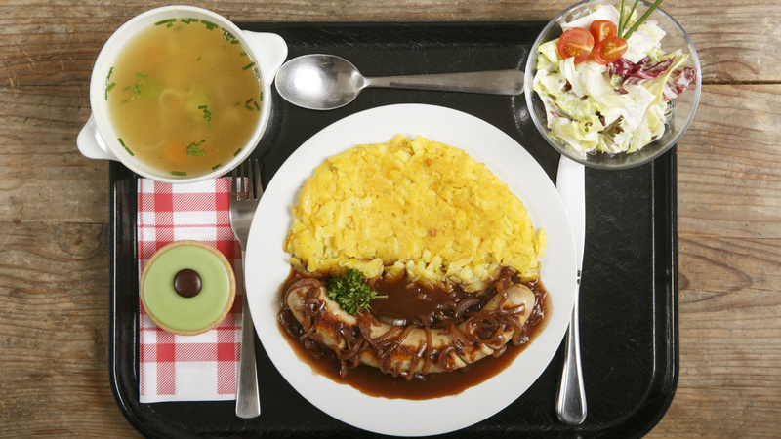

Welche Anpassungen müssen vorgenommen werden, um sicherzustellen, dass Frau Huber sich weiterhin gesund ernähren kann? Beziehen Sie sich dabei auf das Bild und nennen Sie die nötige Kostform, welche Freu Huber benötigt.

Weiche Kost

* Kein fasriges Fleisch
* Suppe okay aber cave gekochtes Gemüse darin
* Kein Salat
* Süssigkeiten reduzieren
* kleinere Portion